Comunicato stampa
ACCADEMIA DI ROMANIA IN ROMA
CONVEGNO INTERNAZIONALE
“DIO E IL NULLA. LA RELIGIOSITÀ ATEA DI EMIL CIORAN”
Pontificia Facoltà Teologica dell’Italia Meridionale di Napoli
15–16 novembre 2017

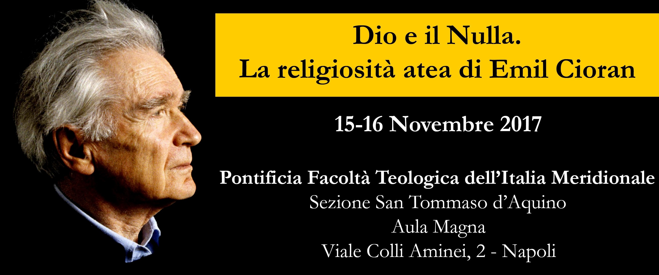

La Pontificia Facoltà Teologica dell’Italia Meridionale, con il contributo del Servizio Nazionale per gli Studi Superiori di Teologia e di Scienze Religiose della Conferenza Episcopale Italiana (CEI) e in collaborazione con l’Accademia di Romania di Roma, l’Institut français di Napoli e l’Istituto Cervantes di Napoli organizza per il 15 e 16 novembre 2017 un Convegno di studi internazionale dedicato al filosofo Emil Cioran (1911–1995), una delle figure più rappresentative della vita culturale europea del secolo scorso.

Il Convegno propone, dopo ottant’anni dalla pubblicazione di Lacrime e santi (1937), l’obiettivo di problematizzare la valenza e l’importanza della questione religiosa all’interno della riflessione filosofica di Emil Cioran. Il suo percorso esistenziale, sin dagli anni giovanili, oscilla tra la costante ricerca di un Dio e il suo categorico rifiuto, tra l’esperienza mistica e il nichilismo assoluto. Un percorso che vuole sollecitare la filosofia di ispirazione cristiana e la teologia ad entrare più in profondità rispetto alle domande dell’uomo contemporaneo, in un tempo di acclarata complessità socio-psicologica-culturale.
Parteciperanno al Convegno filosofi, saggisti, ma anche giovani e qualificati studiosi (italiani e stranieri) che hanno dedicato al pensatore rumeno-parigino importanti lavori critici e che da anni sono impegnati in un’intensa attività di ricerca sui testi inediti. Dopo i saluti di apertura di Ignazio Schinella (Decano della Pontificia Facoltà Teologica dell’Italia Meridionale – S. Tommaso), Liviu-Petru Zăpȋrţan (Ambasciata di Romania presso la Santa Sede) e Jean-Paul Seytre (Console Generale di Francia / Direttore Institut français Napoli), si alterneranno nelle due mattinate gli interventi dei vari relatori.

Nel programma sono previste le relazioni di: Aldo Masullo (Università di Napoli Federico II), Nicolas Cavaillès (Lyon), Giovanni Rotiroti (Università di Napoli L’Orientale), Mattia Luigi Pozzi (Università Cattolica di Milano), Paolo Vanini (Università di Trento), Francesca Marino (Fondazione Luigi Einaudi, Roma), Pasquale Giustiniani (Pontificia Facoltà Teologica dell’Italia Meridionale – S. Tommaso), Giuseppe Ferraro (Università di Napoli Federico II), Antonio Di Gennaro (Napoli), Massimo Carloni (Ancona), Pablo Javier Pérez López (Università di Valladolid), Horia Corneliu Cicortaş (Fondazione Bruno Kessler, Trento) e Silvio Mastrocola (Pontificia Facoltà Teologica dell’Italia Meridionale – S. Tommaso).

“Con tale evento – afferma Ignazio Schinella –, intendiamo promuovere una riflessione critica sul pensiero di uno dei maggiori filosofi del Novecento, un autore che pur avendo incessantemente professato la propria miscredenza, non ha mai completamente abbandonato la dimensione religiosa, ma che ha anzi fondato la propria ricerca spirituale in un serrato confronto con Dio”.

Il Convegno si rivolge non solo a studiosi o specialisti del pensiero di Cioran, ma, in generale, a studenti e docenti di facoltà umanistiche e cultori del pensiero filosofico, nell’intento di promuovere e valorizzare, verso un pubblico sempre più vasto, la conoscenza di Cioran in Italia.

Responsabile progetti: MIHAI STAN
Tel.: +39 06 320 15 94; E-mail: mihai.stan@icr.ro
ACCADEMIA DI ROMANIA DIN ROMA

